Meer van Zug
- Het meer van Zug (Duits: Zugersee) is een meer in het midden van Zwitserland.
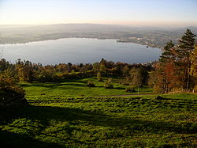
- Het meer ligt in de kantons van Zug, Schwyz en Luzern.
- De oppervlakte van het meer is 38,3 km², het ligt op 413 meter hoogte en heeft een maximale diepte van 197 meter.
- De rivier de Lorze doorstroomt het meer, waarbij de plaatsen waar de rivier het meer instroomt en uitstroomt vlak bij elkaar liggen.
- De grootste steden aan het meer zijn Zug, Cham, Walchwil en Arth.
- Zug als een van de kantons waar het minste belasting wordt betaald in Zwitserland, herbergt vele rijke personen, hetgeen dan ook zichtbaar is aan de bebouwingen aan de rand van het meer.

